Федеральное государственное автономное образовательное учреждение высшего образования «Национальный исследовательский университет ИТМО»

Факультет Программной инженерии и компьютерной техники

Дисциплина “Информатика”

Отчёт по лабораторной работе №1

Перевод чисел между различными системами счисления

Вариант №21

Выполнил:

Ануфриев Андрей Сергеевич, Р3119

Проверил:

Авксентьева Елена Юрьевна, к. п. н., доцент

г. Санкт-Петербург

2024 год

**Оглавление**

1. Задание 3

2. Основные этапы вычисления 4

3. Ответы на вопросы 8

4. Дополнительное задание 8

5. Заключение 9

6. Список использованных источников 10

# Задание

Вариант 21

1. 3410610 = А18В15
2. 161167 = 452110
3. 211045 = 63915
4. 51,9610  = 110011,111102
5. 41,6С16 = 1000001,0110112
6. 14,678 = 1100,1101112
7. 0,0011012 = 0,3416
8. 0,0010112 = 0,17187510
9. 1В,0816 = 27,0312510
10. 4210 = 10010000фиб
11. 147-10 = 6710
12. 1000010101фиб  = 10110
13. 1678-10 = -46210

# Основные этапы вычисления

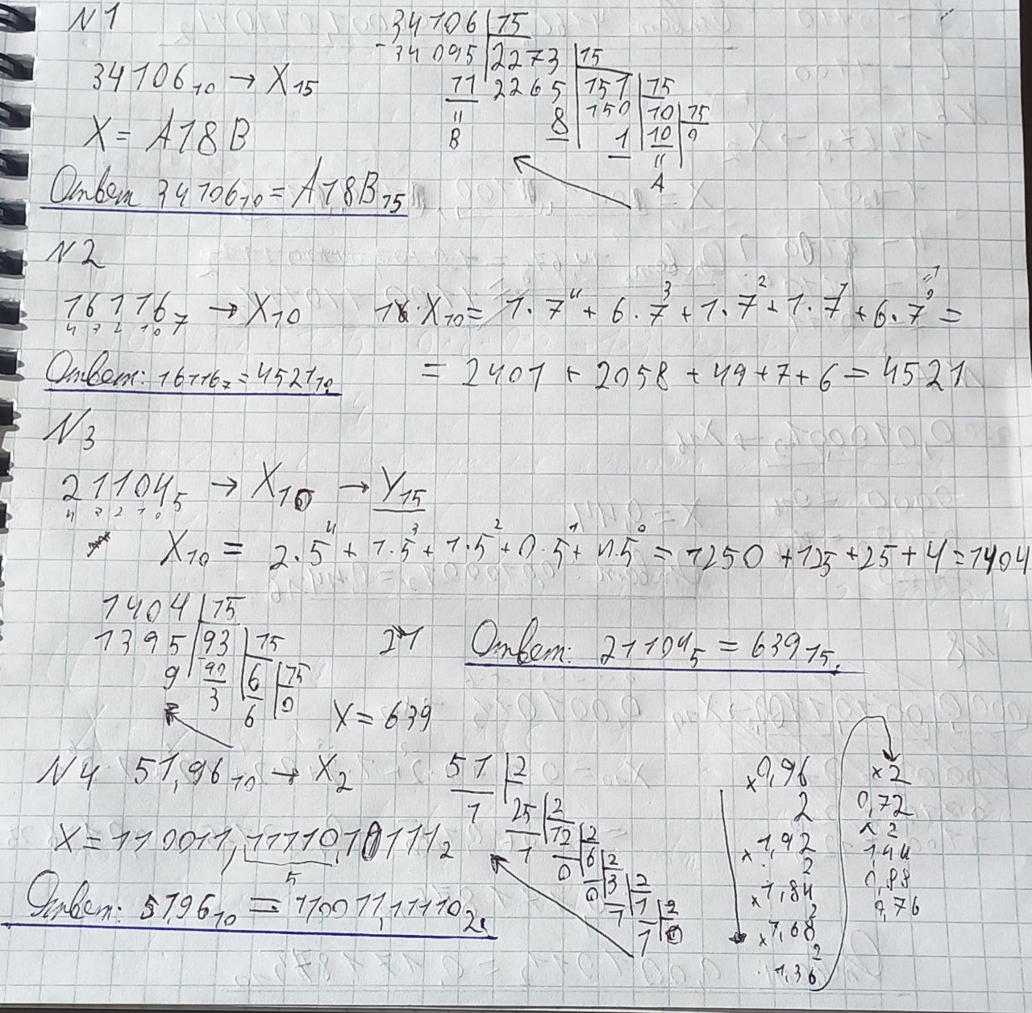

(рис. 1 решение задач с 1 по 4)

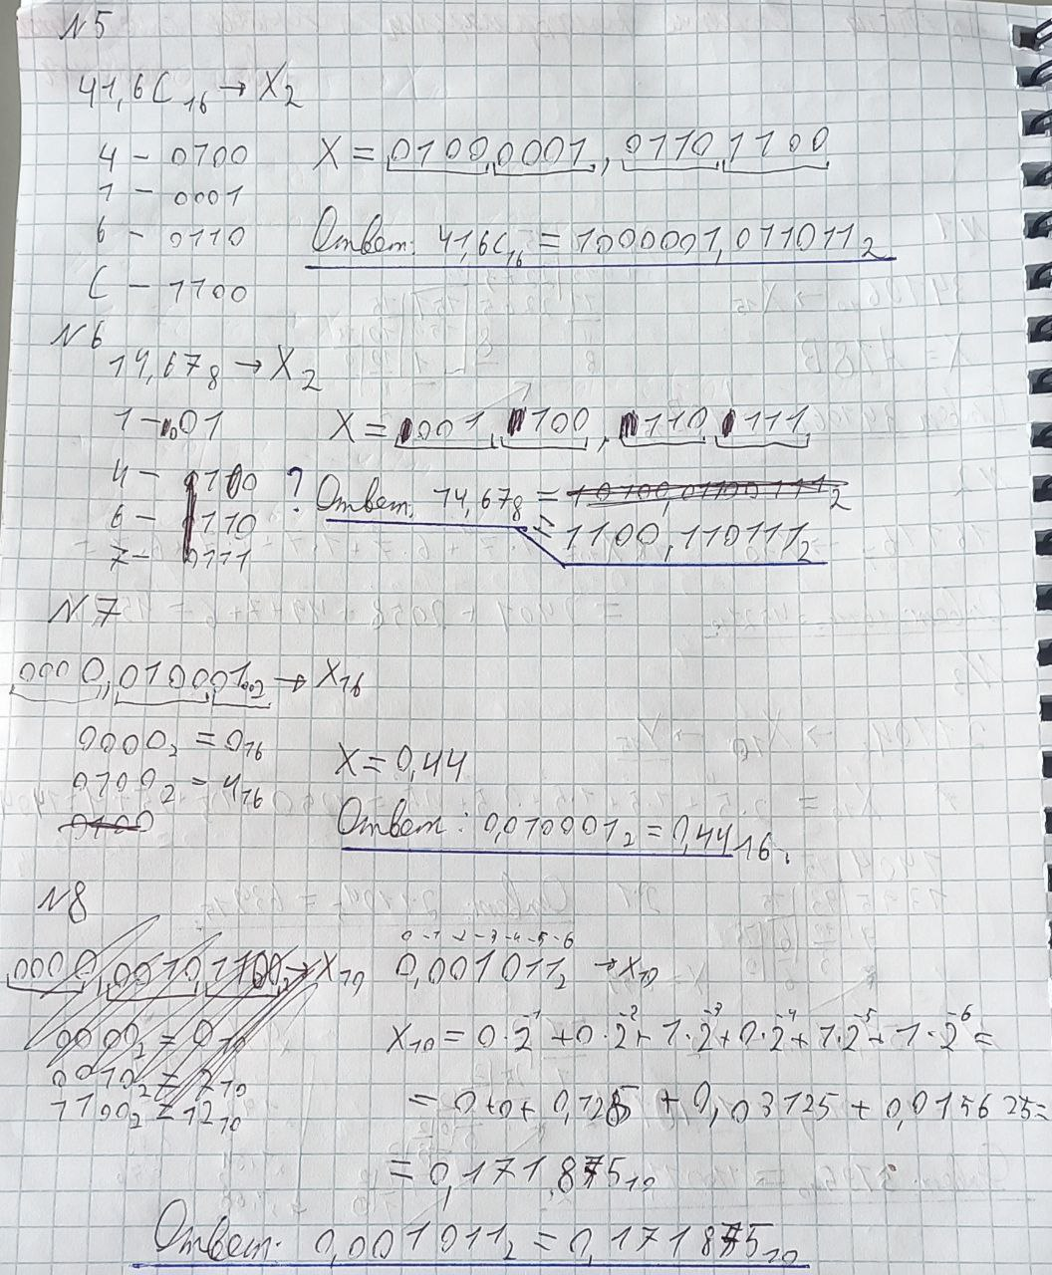

(рис. 2 решение задач с 5 по 8)

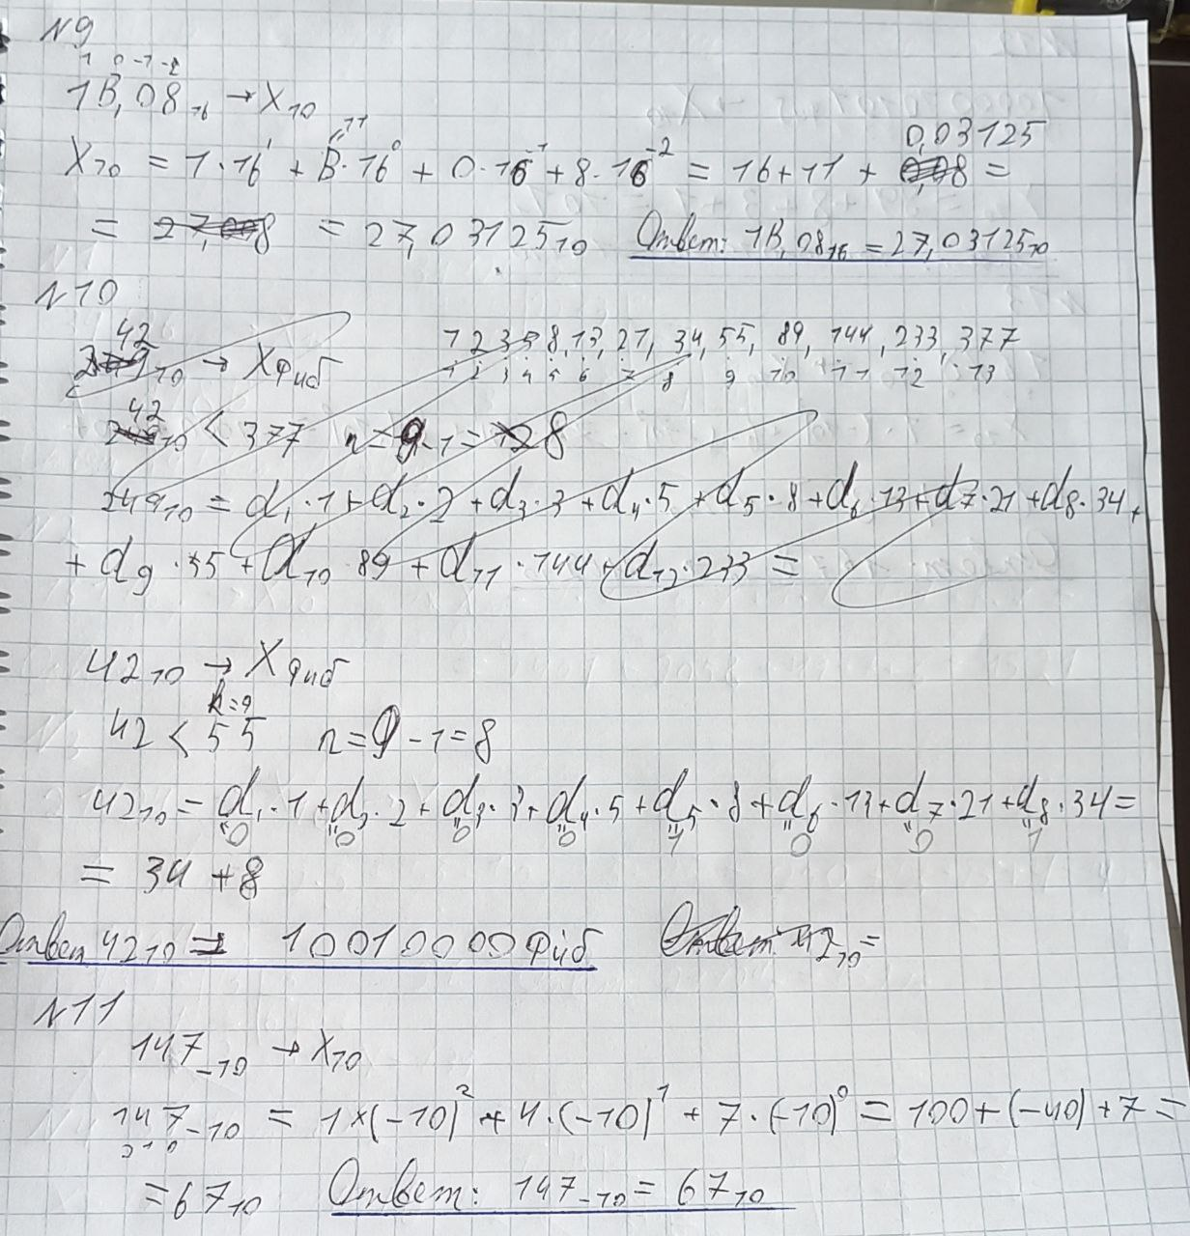

(рис. 3 решение задач с 9 по 11)

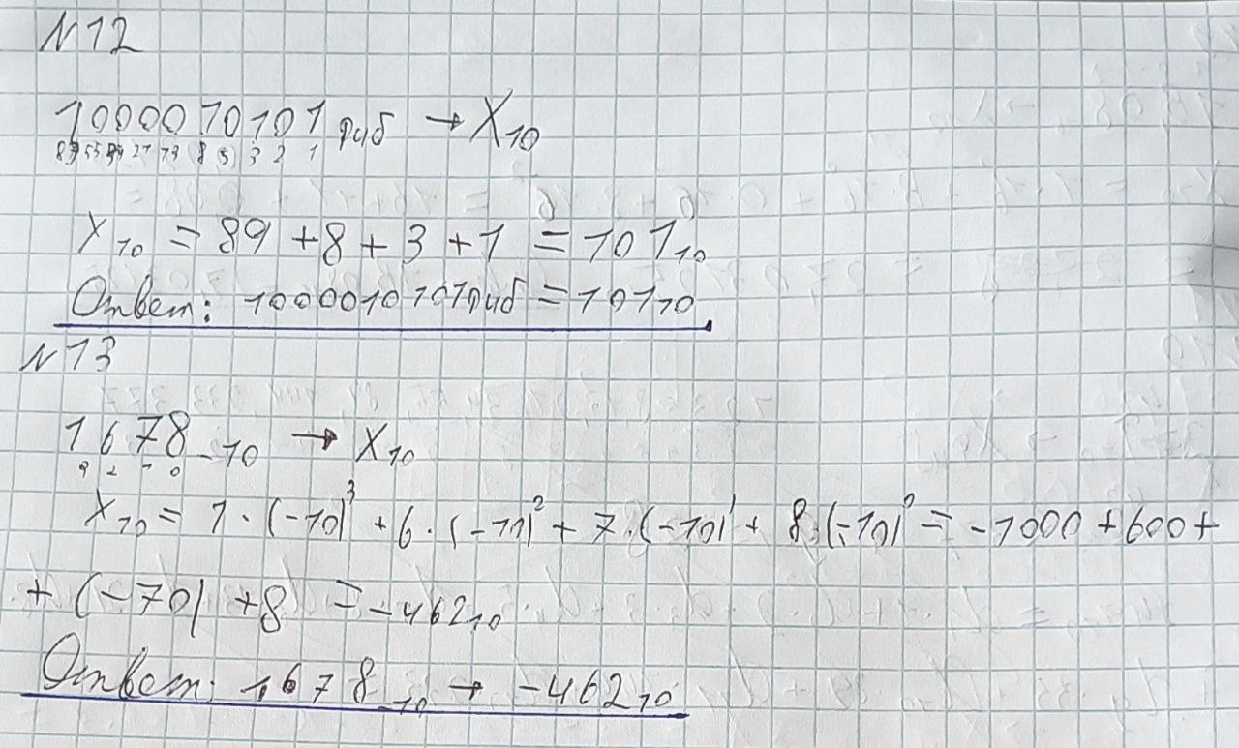

(рис. 4 решение задач с 12 по 13)

# 3. Ответы на вопросы

1)в кибибайте больше. Все новые приставки более большие 2**10 и используются на Unix, а старые только на windos 10**3

2)14*2**20 / 10**3 = 14680

3)2*2**10*8 = 16384

4)нет

5)числа золотой пропорции (1+sqrt(5))/2

6)110Б > x10

2+sqrt(5) = 4,2

7)нет, на последнем месте не может быть 8, а на 2 не может быть 3

Должно быть 1310

8)49

9)1111

10) L

11)-70

12) Разные числа, в калькуляторе второе выведет ошибку

13) округление до ближайшего чётного. Между 2 чётными получается по 9 чисел в право и влево. Когда в обычном 4 вниз и 5вверх

14)по таблице, скорее да. Но в программе реализовать сложнее

15) F1E2D16 = 61741611 обычное число

# 4. Дополнительное задание

*# из 10 в -10*a = int(input())  
k = ''  
while abs(a)>=0:  
 n = (a%-10)  
 a = (a//-10)  
 if n<0:  
 n +=10  
 a +=1  
 k = str(n) +k  
 if a ==0:  
 break  
print(k)

# Заключение

В ходе лабораторной работы я вспомнил способы перевода числа из одной системы счисления и обратно. А также узнал, что бывают СС с основанием факториала, последовательности Фибоначчи и др.

# Список использованных источников

1. <https://t.me/balakshin_students>
2. Алексеев Е.Г., Богатырев С.Д. Информатика. Мультимедийный

электронный учебник. – Режим доступа: http://inf.ealekseev.ru/text/toc.html.